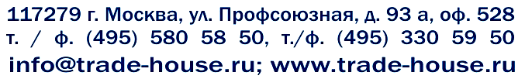

Опросный лист на сооружения обеззараживания инфицированных сточных вод
1. Заказчик:
Адрес:
Телефон/факс
e-mail
Контактное лицо (ФИО, должность)
2. Наименование и местонахождение объекта
3. Характер отводимых инфицированных сточных вод:
бытовые
от медицинского оборудования;
от стирки белья
другое
4. Характеристика режимов водоотведения
Суточный, м³/сутки
максимальный часовой расход, м³/час
5. Условия подведения исходных сточных вод
заглубление подводящего коллектора, м
напорное
самотечное
6. Характеристика площадки для размещения установки обеззараживания:
размеры;
грунтовые условия
7. Условия отведения обеззараженных сточных вод:
заглубление коллектора-приемника сточных вод; м
самотечное;
напорное
8. Особые требования к сооружениям обеззараживания:

9. Подпись и дата заполнения:

